**Консультация для родителей**

**"Значение театрализованной деятельности на развитие речи ребенка"**

            Нарушение речевого развития детей рассматриваются прежде всего, как нарушение общения. Отклонения в развитии речи отражаются на формировании всей психической жизни ребенка. Совместная со сверстниками и взрослыми театрально-игровая деятельность оказывает выраженное психологическое воздействие на ребенка. Дети в коллективе проявляют индивидуальные особенности, что способствует формированию их внутреннего мира. В игре формируется личность ребенка, реализуется её потенциальные возможности и первые творческие проявления. В театрально-игровой деятельности происходит интенсивное развитие познавательных процессов, эмоционально-личностной сферы. Игра может изменить отношение ребенка к себе и способы общения со сверстниками. Роль, которая доставалась ребенку при игре в театре, может раскрыть в нем потенциальный ресурс. Любимые герои становятся образцами для подражания и отождествления. Именно способность ребенка к такой идентификации с полюбившимся образом позволяет педагогам через театрализованную деятельность оказывать позитивное влияние на детей. Театрализованная деятельность детей дошкольного возраста включает в себя следующие разделы:

- игры в кукольный театр;

- игры- драматизации;

- игры- представления (спектакли);

- плоскостные и теневые театры.

            Театрализованная деятельность способствует развитию речи (монолог, диалог). Заниматься с дошкольниками специальной профессиональной подготовкой невозможно, так как у них ещё недостаточно сформирован дыхательный и голосовой аппарат. Стремиться необходимо к тому, чтобы дети понимали: речь актера должна быть более четкой, звучной и выразительной, чем в жизни. Акцент взрослый делает то на дыхание, то на артикуляцию, то на дикцию, то на интонацию или высоту звучания.

            В коррекционной работе с детьми с задержкой речевого развития необходимо на их эмоциональный мир, познавательный интерес.

            Велика роль стихов в детских театральных играх и упражнениях.                                                  Стихотворный текст, как ритмически организованная речь, активизирует весь организм ребенка, способствует развитию его голосового аппарата. Стихи носят тренировочный характер для формирования четкой, грамотной речи.

           Особенно нравятся детям диалогические стихи. Говоря от имени определенного действующего лица, ребенок легче раскрепощается, общается с партнером. Затем из стихотворения можно создать целый мини- спектакль и разыграть его в форме этюдов. Кроме того, разучивание стихов развивает память и интеллект.

            Создание спектакля с дошкольниками- очень увлекательное и полезное занятие. Совместная творческая деятельность вовлекает в процесс постановки, помогает ребенку преодолеть трудности в общении.

               Как правило, материалом для сценического воплощения служат русские народные сказки. Они несут в себе активизирующее воздействие на речевую деятельность и на эмоциональную сферу ребенка, выполняют лексико-образную функцию, формируют языковую культуру личности, активизируют и развивают внутреннюю слуховую память ребенка. Развиваются основные языковые функции – экспрессивная (вербально образный компонент речи) и коммуникативная (способность к общению, пониманию, диалогу. Всё вышесказанное дает основание утверждать, что применение театрализованной деятельности повышает эффективность психо-коррекции задержки речевого развития детей дошкольного возраста.

              Заученные во время подготовки к спектаклю литературные образцы речи дети используют в последствии как готовый речевой материал в свободном речевом общении. Происходит практическое усвоение формальной и содержательной стороны речевой коммуникации.

              Инсценировки или отдельные сцены из спектакля, используемые в театрализации, являются готовыми моделями коммуникативных ситуаций.

Распределяя роли в игре- драматизации, следует учитывать речевые возможности каждого ребенка в определенный период логопедической работы. Очень важно дать ребенку выступить наравне с другими хотя бы с самой маленькой ролью, чтобы дать ему возможность, перевоплощаясь, отвлечься то речевого дефекта или продемонстрировать правильную речь.

              Неважно, какую роль исполняет ребенок, важно, создает образ, учится преодолевать речевые трудности и свободно вступает в речь.

              Желание получить роль какого-либо персонажа – мощный стимул для быстрого обучения говорить чисто и правильно.

              В нашем детском саду в каждой группе есть специальные мини- центры для театрализованной деятельности, где имеются куклы для настольного, варежкового, перчаточного, теневого и других видов театра: шапочки- маски для кукольного и теневого театров.

              Применение театрализованной деятельности оказывает положительное влияние на развитие экспрессивной речи, воображения, развивает все психические функции ребенка. Наблюдается значительное повышение речевой активности и коммуникативной направленности речи, развивается связная, диалогическая речь.

«Волшебный край!» - так когда-то назвал театр   великий русский поэт       А. С. Пушкин.

Хочется добавить - это волшебный край, в котором ребенок радуется, играя, а в игре он познает мир.

Театральное искусство, близко и понятно детям ведь в основе театра лежит игра. Театр обладает огромной мощью воздействия на эмоциональный мир ребёнка.

На первых порах главную роль в театрализованной деятельности берут на себя родители, рассказывая и показывая различные сказки и потешки. Но, уже начиная с 3-4 летнего возраста дети, подражая взрослым, самостоятельно обыгрывают фрагменты литературных произведений в свободной деятельности.

Домашний театр - это совокупность театрализованных игр и разнообразных видов театра.

 Для домашнего пользования доступны - кукольный, настольный, теневой театры.

Родители могут организовать кукольный театр, используя имеющиеся в доме игрушки или изготавливая своими руками из разных материалов, например, папье-маше, дерева, картона, ткани, ниток, старых носков, перчаток. К работе по изготовлению кукол, костюмов желательно привлекать и ребенка. В дальнейшем он будет с удовольствием использовать их, разыгрывая сюжеты знакомых сказок. Например, старый меховой воротник в ловких руках может стать хитрой лисой или коварным волком. Бумажный пакетик может превратиться в весёлого человечка. На пакетике нарисуйте лицо и прорежьте дырку для носа, в которую просуньте указательный палец, а большой и средний станут руками. Кукла из носка: набейте носок тряпками и вставьте внутрь линейку. Все скрепите верёвочкой или резинкой. Кукла из бумажной тарелки. На бумажной тарелке нарисуйте рожицу. К обратной стороне прикрепите липкой лентой палочку. Игрушки и куклы из пластмассовых бутылок и коробок. Коробки можно склеить друг с другом, обклеить бумагой и приклеить детали. И тому подобное…

Создавая домашний кукольный театр, вы вместе с малышом примеряете на себя множество ролей: будете делать кукол, рисовать декорации, писать сценарий, оформлять сцену, продумывать музыкальное сопровождение и, конечно, показывать сам спектакль. Только представьте, сколько творчества, смекалки, уверенности в себе потребует это занятие от крохи. А еще тренировка мелкой моторики, развитие речи, художественного вкуса и фантазии, познание нового и интересного, радость совместной деятельности с близкими людьми, гордость за свои успехи… Действительно, создание домашнего кукольного театра - настолько развивающая и многогранная деятельность, что стоит не пожалеть на это времени и сил.

Дети любят сами перевоплощаться в любимых героев и действовать от их имени в соответствии с сюжетами сказок, мультфильмов, детских спектаклей.

Домашние постановки помогают удовлетворить физический и эмоциональный потенциал. Дети учатся замечать хорошие и плохие поступки, проявлять любознательность, они становятся более раскрепощенными и общительными, учатся четко формулировать свои мысли и излагать их публично, тоньше чувствовать и познавать окружающий мир.

Значение театрализованной деятельности невозможно переоценить. Театрализованные игры способствуют всестороннему развитию детей: развивается речь, память, целеустремленность, усидчивость, отрабатываются физические навыки (имитация движений различных животных). Кроме того, занятия театральной деятельностью требуют решительности, трудолюбия, смекалки. А как загораются глаза малыша, когда взрослый читает вслух, интонационно выделяя характер каждого героя произведения!

Театрализованные игры всегда радуют, часто смешат детей, пользуясь у них неизменной любовью. Дети видят окружающий мир через образы, краски, звуки. Малыши смеются, когда смеются персонажи, грустят, огорчаются вместе с ними. С удовольствием перевоплощаясь в полюбившийся образ, малыши добровольно принимают и присваивают свойственные ему черты.

Разнообразие тематики, средств изображения, эмоциональность театрализованных игр дают возможность использовать их в целях всестороннего воспитания личности.

Родители могут также стать инициаторами организации в домашней обстановке разнообразных театрализованных игр. Это могут быть игры-забавы, игры-драматизации под пение типа «У медведя во бору», «Каравай», «Репка», слушание сказок, записанных на дисках, с их последующим разыгрыванием и другое. Такие совместные развлечения могут сыграть большую роль в создании дружеской доверительной, творческой атмосферы в семье, что важно для укрепления семейных отношений.

Для осуществления данной работы в семье должна быть создана соответствующая художественно-эстетическая среда, предполагающая наличие игрушек или кукол, сделанных своими руками, фонотеки и библиотеки сказок, детских музыкальных инструментов, инструментов-самоделок, дидактических игр. Но самое главное – организация взрослыми разнообразной совместной с ребенком художественно-творческой деятельности в различных формах (драматизации, пение, танцы, хороводы, игры и др.).

**Театр и родители.**

Участие родителей в совместной деятельности с детьми вызывает у них много эмоций, обостряет чувства гордости за родителей, которые участвуют в театрализованных постановках.

**Предлагаем Вам, родители, в домашних условиям устроить детям театр.**

**Давайте рассмотрим, какие бывают куклы и как с ними играть.**

**Куколки на пальчик.**

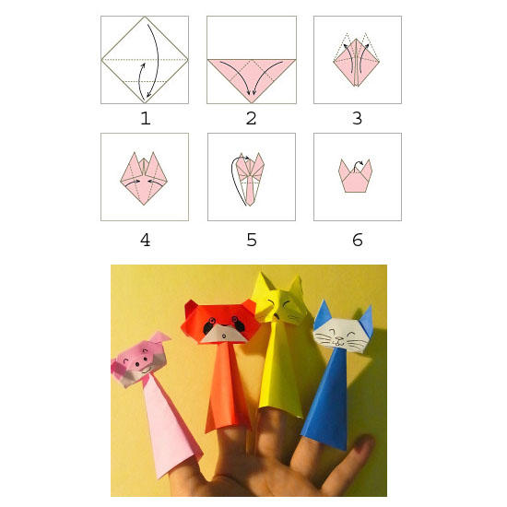

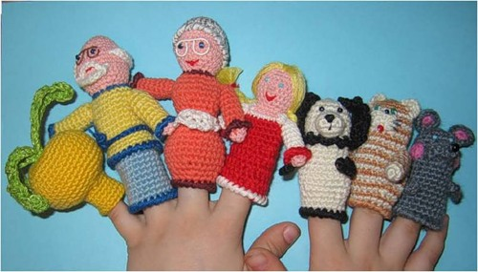

**Игра с пальчиками** – первый шаг, знакомство с первой игровой условностью. Это первый театр, не требующий больших затрат времени и финансов для изготовления атрибутов.

Возьмите лист бумаги шириной 5-7см, примерно по длине вашего указательного пальца. Если кукловодом будет ребенок, то соответственно лист бумаги должен быть меньше. Сворачиваете бумагу рулончиком прямо на пальце и склеиваете. Дальше — раскрашиваете, украшаете аппликацией, бисером или палетками. Обязательно сделайте отличительные признаки персонажей: королю — корону, деду — бороду и усы, а бабке — платочек… Играть такими куколками-рулончиками интересно и одному, и целой компанией. Надеваете на палец…, и вы уже не мама, а капризная принцесса! Еще такие артисты очень удобны для сказок с большим количеством персонажей. Каждый палец — отдельный герой. Так можно поставить «Репку», «Теремок», «Зимовье зверей».

**Театр на столе.**

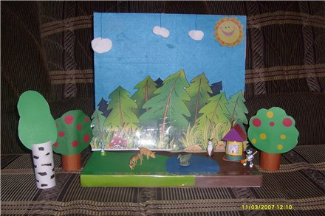

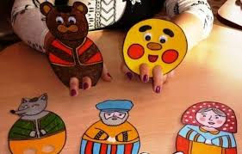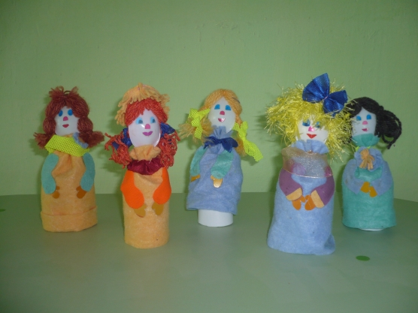

**Конусные куклы.**

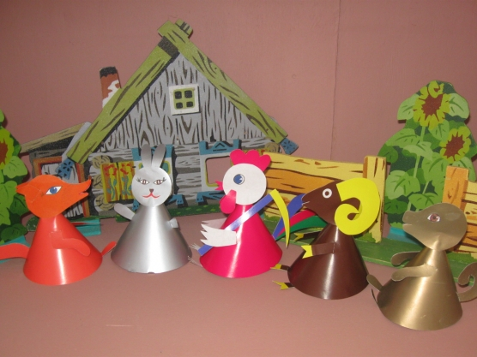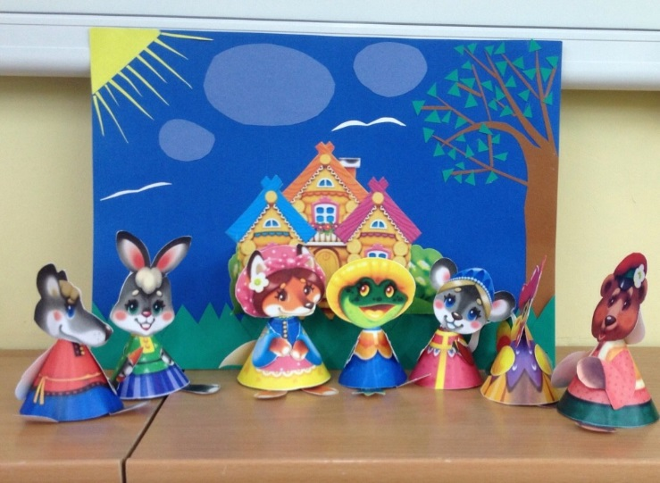

Возьмите лист тонкого картона или ватмана, сверните конусом (диаметр основания 7-10 см). Склейте или скрепите степлером. Установите, чтобы он прочно стоял на столе. Это будет туловище будущего героя. Сверху на конус приклеиваем голову. Ее изображение может быть двойным: вид спереди и вид сзади. Эти две половинки склеиваем между собой, а внутри, между ними, — вершина конуса. К конусу прикрепите ручки-ножки, усики-рожки. Объемные куклы сложнее хранить. Они легко мнутся, поэтому их нужно аккуратно сложить в коробку, а плоские фигурки можно снять с подставочек и хранить даже в конверте. Для представления с такими куколками можно смастерить даже декорации — простую ширму, сделанную из 3-4 плотных листов картона большого формата (А4 или A3), соединенных между собой «гармошкой» с помощью скотча или лейкопластыря. Он эластичный, прочный, отлично клеится и не шуршит при открывании и закрывании ширмы. На листы наклейте скотчем прозрачные папки-файлы в виде кармашков. Туда вы будете вставлять картинки, соответствующие теме действия, и ширма всегда будет другой. Картон лучше взять разных цветов: это и смотрится интереснее, и обыграть в постановке можно. На зеленом фоне — пара деревьев, вот и получился лес. На голубом легко представить море или речку, на желтом либо коричневатом сделаете дорогу или пляж. Будет совсем как в настоящем кукольном театре!

**Перчаточные куклы.**

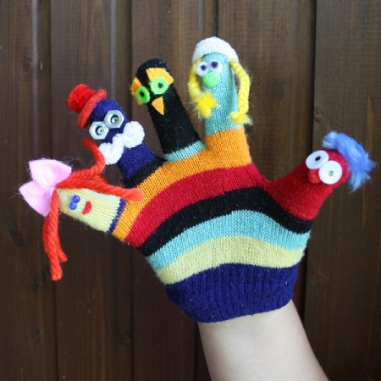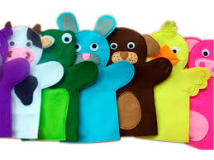

Можно их сшить самим, а можно — взять обычную перчатку, у которой потерялась пара. Для головы подойдет шарик от пинг-понга с отверстием для указательного пальца. С помощью перманентного маркера изобразите на нем лицо, повяжите платочек или приклейте универсальным клеем шевелюру из шерстяных ниток. Если делаете лицо человечка, вместо шарика можно взять небольшой клубочек, обтянутый светлой тканью. Если хотите получить меховую мордашку, можно клубочек не обтягивать, а просто подобрать по цвету: мишке - коричневый, а зайке - белый или серенький. Здесь главное - аксессуары: платочек для старушки, косички для девчушки и т.п.

Можно саму перчатку оставить такой, какая она есть, а можно сверху надеть рубашечку или юбочку. Такие куколки обязательно полюбятся малышу, они ведь как живые: двигаются, у них явно есть характер, они разговаривают и ведут себя почти как люди. Наденьте такого «актера» на руку, и почувствуете, что говорите-то вовсе не вы. Это кукла заставляет вас произносить слова, танцевать и петь. Только прислушайтесь!

Работа над созданием игрушки вместе с ребенком очень увлекательна. Игрушка, сделанная ребенком, пусть с помощью взрослого, является не только результатом его труда, но и творческим выражением индивидуальности ее создателя. Она особенно дорога ему, с ней гораздо увлекательнее изображать героев сказок, песенок, небольших рассказов.